- Выполнить упражнение по учебнику, страница 106, упражнения № 3, 4, 5 (1, 2).
.
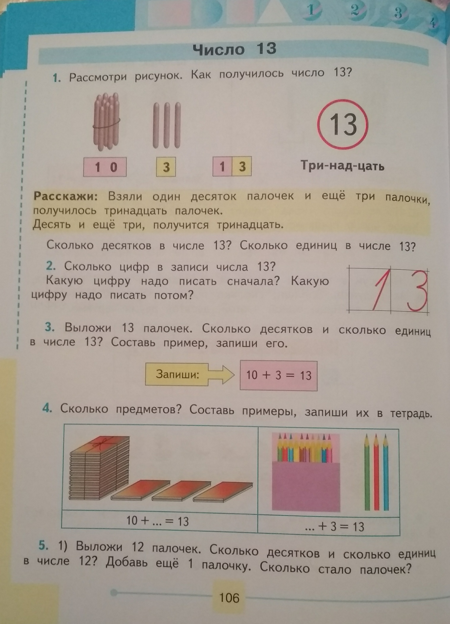
- Выполнить упражнение по учебнику, страница 107, упражнения № 7, 8, 9.

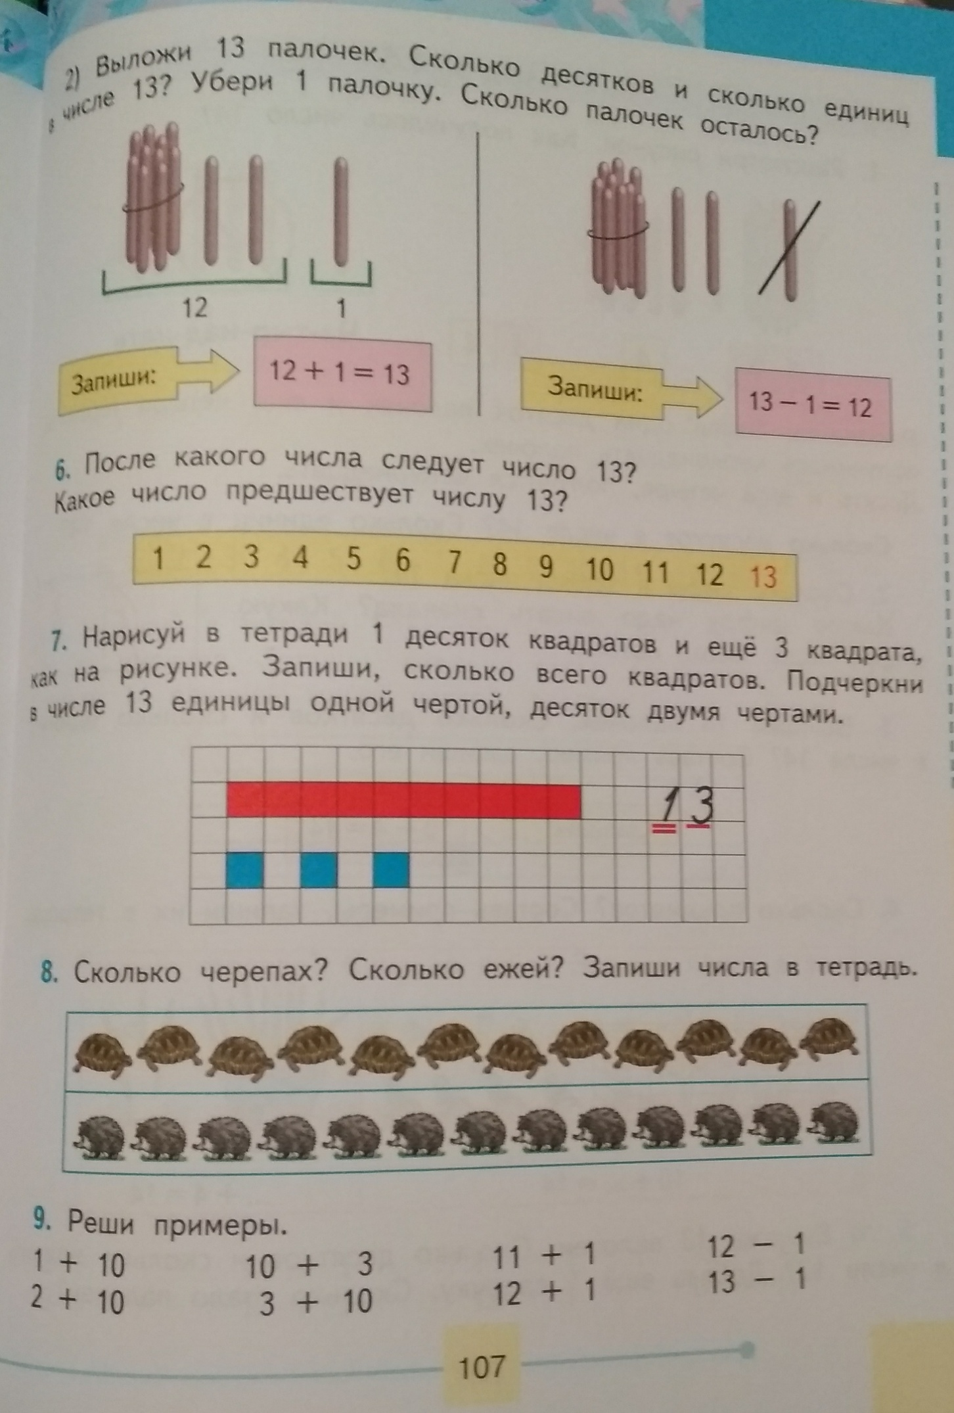

3. Выполнить упражнение из рабочей тетради, страница 66, упражнения № 1, 2.

